臺北市立松山高級中學九十六學年度第一學期期末考 高一基礎物理科試題

一、單一選擇題：(每題2.5分，答錯倒扣；共60分)
- 當物體在主軸上由凸透鏡的焦點漸向鏡面移動時，則其所對應的像會如何？
(Ａ)愈來愈接近透鏡 (Ｂ)愈來愈遠離透鏡 (Ｃ)先接近透鏡、後遠離透鏡
(Ｄ)先遠離透鏡、後接近透鏡。
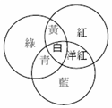
- 某生近視眼鏡度數 800 度，問為何種透鏡？戴此眼鏡看書，所見字體較實體大或小？
(Ａ)焦距 0.125 公尺凹透鏡；較實物大 (Ｂ)焦距 0.125 公尺凹透鏡；較實物小
(Ｃ)焦距 0.8 公尺凸透鏡；較實物大 (Ｄ)焦距 0.8 公尺凹透鏡，較實物小。

- 以相同強度的紅、綠、藍三原色的光，同時投射在白色光屏上時，所顯現的顏色標示如右圖。一般日光下所見為紅色的地毯，在下列哪一種色光照射下最可能呈現黑色？
(A) 白 (B) 黃 (C) 青 (D) 洋紅。
- 一置於暗室中的電風扇有三片扇葉，彼此均勻間隔，正以每秒 10 轉的固定頻率旋轉。現利用閃光攝影術來拍攝旋轉中的扇葉，若閃光燈每間隔 秒閃光一次，考慮視覺暫留的效應，則在拍攝時可看到幾片似呈靜止的扇葉？(Ａ) 由於扇葉快速轉動，影像模糊不清 (Ｂ) 9 (Ｃ) 6 (D) 3。
- 一發光強度為 40燭光的燈泡（可視為點光源）之正下方兩米處的桌面上，其照度約為多少勒克斯？ (Ａ) 10 (Ｂ) 15 (Ｃ) 30 (Ｄ) 60 。
- 三個相同導電球 A、B 及 C，其中 A 球帶電量為＋2Q 庫侖，B 球帶電量為＋3Q 庫侖，但 C 球不帶電。若 A、B 兩球固定距離 d，d 遠大於球半徑，其間的靜電斥力為 F，今將 C 球先與 A 球接觸，移開後C 球再與 B 球接觸，然後將C球移到遠處，則最後 A、B 兩球間之作用力為若干？
(Ａ)F (Ｂ) F (Ｃ)F (Ｄ) F。
- 圖中每一粒子所帶電荷均為一個基本電荷，它們均在 1 秒內先後通過虛線所表示導線之截面，今以電流計測得的向左電流最大者為 (Ａ) A (Ｂ) B (Ｃ) C (Ｄ) D。
A
B
C
D

- 設電子槍射出之電子束以5×10⁵公尺/秒之速率運動，而形成4微安培的電流，則電子束每公尺所含之電子數為 (A)2.5×10⁷ (B)2.5×10¹⁰ (C)5×10¹⁰ (D)5×10⁷ 個。
- 如下圖，各電阻均為 R，則 AB 間的總電阻 R_{AB}＝ (Ａ)R (Ｂ)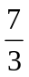R (Ｃ)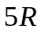 (Ｄ)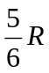。
B
A
- 下圖中 a、b、c、d、e 為五個完全相同之電阻器。如將電壓 V 逐漸升高，則以下電阻何者應先被燒壞？ (Ａ) a (Ｂ) c (Ｃ) b (Ｄ) e 。
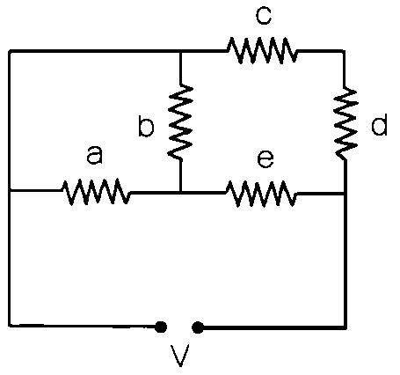
- 下圖表示一電路，如流過3歐姆電阻的電流為4安培，則AB兩端間的電壓為
(A)40 (B)32 (C) 16 (D)12 伏特。
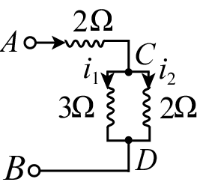
- 規格是 100V、100W 及 100V、500W 的兩電爐，使其串聯使用時發熱量之比為
(Ａ) 1：5 (Ｂ) 1：25 (Ｃ) 5：1 (Ｄ) 1：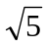 。
- 下圖為一直流馬達的簡單構造，若電樞旋轉的方向是順時針，則電流是由哪一端流入馬達的？ (Ａ)甲 (Ｂ)乙 (Ｃ)兩端皆可 (D)無法判定。
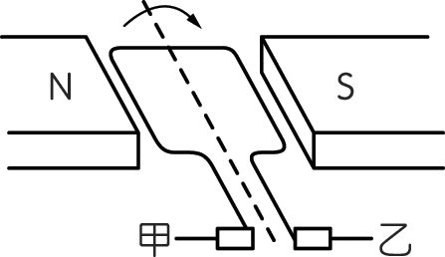
- 有一電磁感應裝置如右圖所示。開始時，甲電路上的開關T是打開的，甲、乙兩電路上均無電流。按下開關T，將電路接電路接通。當甲電路上的電流穩定後，若在軟鐵棒的兩端，電流產生的磁場遠大於地球磁場，則磁針K與L的N極會指向何方？
(A) K向右，L向右 (B) K向左，L向右 (C) K向左，L向左 (D) K向左，L向右
N
K
a
b
L
N
G
T
乙
甲
- 一電燈泡接在理想的變壓器上，此變壓器的原線圈有 10 匝，副線圈有 20 匝，已知燈泡的電功率為 20 瓦特，則原線圈端的輸入功率為若干瓦特？(Ａ) 5 (Ｂ) 10 (Ｃ) 20 (Ｄ) 40。
- 某寢室每晚 7 點至 11 點使用 100 瓦特的桌燈 4 盞，若每月以 30 天計算，電費每度為 3 元，則每月需付電費若干元？ (Ａ) 18 (Ｂ)36 (Ｃ) 72 (Ｄ) 144。
- 如圖所示，在已接地之電路上，有甲、乙、丙三個可為通路或斷路的接點。若人站在地上，而手碰觸到金屬外殼形成通路，則當此三個接點為下列何種情況時，此人會有觸電之危險？
選項接點甲接點乙接點丙(A)通路通路通路(B)通路斷路斷路(C)斷路通路斷路(D)斷路斷路通路
110 V
～
金屬外殼
乙
丙
甲
電器
電源

- 冷氣機的插頭是三柱，如果拔去地線柱，剩下兩根柱的插頭，插於原來的冷氣機插座上，則會如何？ (A)冷氣機正常運轉且很安全 (B)冷氣機無法運轉 (C)要變為110伏特才能使用 (D)冷氣機正常運轉，但漏電時易發生危險。
- 一光滑斜面和水平面成30°角，今有質量為1公斤的物體，由靜止開始，沿著斜面下滑2公尺的距離，則就整個運動過程而言，下列有關「功」的敘述，何者錯誤？(重力加速度為9.8公尺∕秒² )
(A) 重力垂直於斜面的分力，總共作功9.8焦耳 (B) 重力平行於斜面的分力，總共作功9.8焦耳
(C) 斜面施於物體的正向力，總共作功0焦耳 (D) 重力總共作功9.8焦耳 。
- 一單擺由 A 擺動到 B 點的過程中，下列有關對擺錘作功的敘述，哪些正確？ (Ａ)重力作功為零，繩力作正功 (Ｂ)重力作功為零，繩力作功也是零 (Ｃ)重力作正功，繩力作功為零 (Ｄ)重力作負功，繩力作正功。
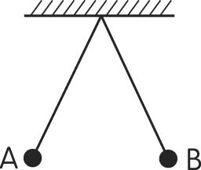
- 小明從家裡到學校需走1.2公里的路。當他走路的速率為1m/s 時，身體消耗的能量為每分鐘2000焦耳。若他以此等速率從家裡走到學校， 則大約消耗多少能量？
(A) 4×10³焦耳 (B) 2×10³焦耳 (C) 4×10⁴焦耳 (D) 2×10⁴焦耳。
- 水壺中盛有 4 升、60℃的水，置於電功率為 500 瓦特的電爐上，設有 80％的能量被水吸收，則使水到達沸點溫度需時若干？ (Ａ) 28 小時 (Ｂ) 28 分 (Ｃ) 28 秒 (Ｄ) 2.8 秒。
- 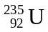開始行7 次α及 4 次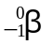衰變後，則產物的質量數與原子序為何？
(Ａ) 207，82 (Ｂ) 221，71 (Ｃ) 207，71 (Ｄ) 222，71 (Ｅ) 228，92。
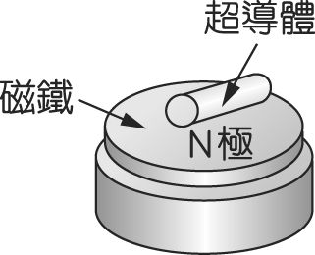
- 如右圖，一超導體放置在普通磁鐵的上方，因具有完全的反磁性，故懸浮於空中，則下列何者是超導體上的極性分布？
(Ａ) 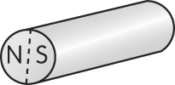 (Ｂ) 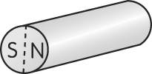 (Ｃ) 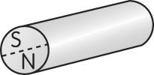 (Ｄ) 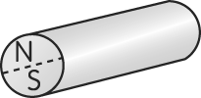

二、多重選擇題：(每題4分，答錯倒扣；共40分)
- 有關太陽光照射地球的敘述，下列那些說法是不正確的？(應選三項)
(Ａ)早晨的太陽距地球較近，所以看來較大 (Ｂ)早晨的太陽距地球較遠，所以照度較小
(Ｃ)早晨的陽光穿透較厚的大氣層，所以到達地面的光量較少
(Ｄ)早晨陽光對地面斜射，所以照度較小 (Ｅ)日正當中的中午，太陽的發光強度最大。
- 下列關於「虹」與「霓」的敘述，何者正確？(應選三項)
(A)兩者皆是光的色散現象 (B)觀看「虹」時應面向太陽 (C)「虹」在低處，「霓」在高處
(D)「虹」的顏色排列是紫光在最外圈 (E)每人所見的虹之位置均不同。
- 當無限長之直導線有電流通過時，其周圍產生磁場，下列敘述何者正確？(應選三項)
(Ａ)磁場強度與通過電流強度成正比 (Ｂ)離導線愈近，其磁力線愈稀疏
(Ｃ)磁場方向隨電流的方向而改變 (Ｄ)磁力線環繞而成同心圓環狀
(Ｅ)若其附近有另一平行載有同方向電流之直導線，則兩導線互相排斥。
- 將質量為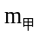與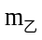(＞)的甲、乙兩個小球，在離水平地面同一高度，分別以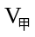與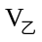(＞)的水平速度平拋出去，若不計空氣阻力，則下列的敘述哪些是正確的？(應選二項)
(A)甲球與乙球同時落地
(B)甲球的落地地點比乙球的遠
(C)飛行了一秒時，甲球比乙球離地面的高度來得低
(D)甲、乙兩球在落地前的速率均不變
(E)甲、乙兩球在落地前的動能相同
- 右圖為家用110伏特交流電的線路圖，甲、乙為插座之接線，丙、丁為電燈之接線，乙和丁均與電壓為零之地線相接 _{o} 下列之敘述何者正確？(應選二項)
(A) 流經丙與丁之電流時大時小
(B)接線丙之電壓恆為110伏特
(C)接線乙與丁之電壓恆相等
(D)接線丙之電壓恆比丁高
(E)電流恆由丙流向丁。
110 V
～
地線
甲
乙
丙
丁
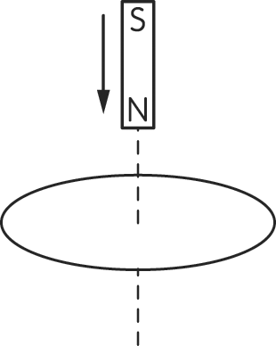
- 一長條形磁鐵由空中垂直自由落下，N 極朝下，其正下方有一個水平放置的圓形金屬線圈。由線圈上方觀察，其所產生的感應電流方向，下列敘述何者正確？(應選二項)
(Ａ)磁鐵還在線圈上方時，線圈的感應電流為順時針方向
(Ｂ)磁鐵還在線圈上方時，線圈的感應電流為逆時針方向
(Ｃ)磁鐵通過線圈後，線圈的感應電流為順時針方向
(Ｄ)磁鐵通過線圈後，線圈的感應電流為逆時針方向
(Ｅ)磁鐵通過線圈後，線圈的感應電流趨於穩定。
- 將質量 2 公斤與 1 公斤的大、小兩球，由地面以相同的速度鉛直上拋，則
(Ａ)小球上升的最大高度比大球高 (Ｂ)大球的初動能是小球的 2 倍
(Ｃ)大球上升過程增加的重力位能為小球的 2 倍 (Ｄ)大球的加速度是小球的 2 倍
(Ｅ)大球的速度變化量值是小球的 2 倍。
- 長度比 3：2，截面積比 4：5 的兩同材質導線 A、B 串聯後，加一電壓於其兩端，則 A、B 兩導線內的 (Ａ)電阻比 6：5 (Ｂ)電流比 1：1 (Ｃ)兩端電位差比 8：15 (Ｄ)若今改將 A、B 兩導線並聯，則 A、B 兩導線內的電流比為 8：15 (Ｅ)承(Ｄ)，A、B 兩導線兩端電位差比 1：1。
- 下列有關超導體的敘述，何者正確？
(Ａ)超導體的電阻為零 (Ｂ)目前超導體已量產
(Ｃ)使用合金材料可提高臨界溫度，因此高溫超導體都是使用合金材料
(Ｄ)所謂高溫超導體是指在室溫就具有超導性質的材料
(Ｅ)我國旅美科學家朱經武及吳茂昆，在高溫超導體的研究上有傑出的成就。
- 關於「古典物理」與「近代物理」的比較，下列何者正確？
(Ａ)古典物理認為由物體的初始狀態，可決定任何時刻的位置，近代物理認為只能知道物體出現某處的機率大小 (Ｂ)古典物理認為時間是絕對的，近代物理認為時間是相對於觀察者而存在的 (Ｃ)古典物理認為原子核外電子的位置可精確知道，近代物理認為只能知道機率的分布
(Ｄ)古典物理認為質點的能量可以為任意值，近代物理認為質點能量大多是不連續存在
(Ｅ)微觀世界中，古典物理正確的可能性比近代物理高。

臺北市立松山高級中學九十六學年度第一學期期末考 高一基礎物理科答案
- 單選題：
1 | A | 2 | B | 3 | C | 4 | D | 5 | A
6 | A | 7 | C | 8 | D | 9 | B | 10 | D
11 | B | 12 | C | 13 | B | 14 | A | 15 | C
16 | D | 17 | D | 18 | D | 19 | A | 20 | B
21 | C | 22 | B | 23 | A | 24 | C

- 多選題：
25 | ABE | 26 | ACE | 27 | ACD | 28 | AB | 29 | AC
30 | BC | 31 | BC | 32 | BDE | 33 | ACE | 34 | ABCD

